http://m.forte.delfi.ee/article.php?id=78543811

Tallinna ülikooli tudengid teevad kättesaamatu kättesaadavaks

13.juuni 2017 15:42
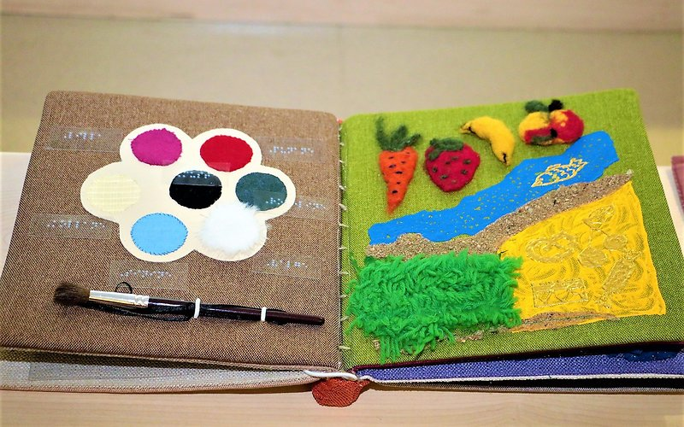
Puuteraamat
TLÜ
aA
Projekti “Kaasav ELU” raames said erinevate erialade üliõpilased oma teadmisi rakendada, luues kasutajasõbralikke õppetööd toetavaid vahendeid, arvestades erinevate erivajadustega. Vahendite loomisel ja katsetamisel tehti tihedat koostööd tulevaste kasutajatega, lähtudes põhimõttest “kasutaja teab kõige paremini, mida ta vajab“. Projekti käigus valmisid tunnetussein Porkuni kooli, puuteraamatud vaegnägijatele ja matemaatika abimaterjalid.
Tunnetussein Porkuni kooli hooldusõppe õpilastele
Eestis õpib hooldusõppel umbes 260 raske ja sügava vaimupuude ja/või liitpuudega last. Hooldusõppe põhiülesanne on lapsel olemasolevate funktsioonide ja oskuste säilitamine ja arendamine, et tagada harjumuspärases keskkonnas tema potentsiaalile vastav järjest iseseisvam toimimine.
Kursuse raames valmis hooldusõppe õpilastele tunnetussein, kus on õppetööd toetavad vahendid, mis arvestavad nende erivajadusega, on ligipääsetavad ja võimaldavad erinevaid õppestiile kasutades kombineeritult õpetada nii kognitiivsed, motoorseid, sotsiaalseid oskuseid kui ka kommunikatsiooni.
Uudsena hooldusõppes loodi äpid, mille abil on võimalik õppida tundma koduloomi tahvelarvutit, mobiiltelefoni kui ka smart-tahvlit ja arvutit kasutades.
Õppetööd toetavad vahendid anti üle Porkuni Koolile, et õpilased ja õpetajad saaksid neid edaspidi kasutada.
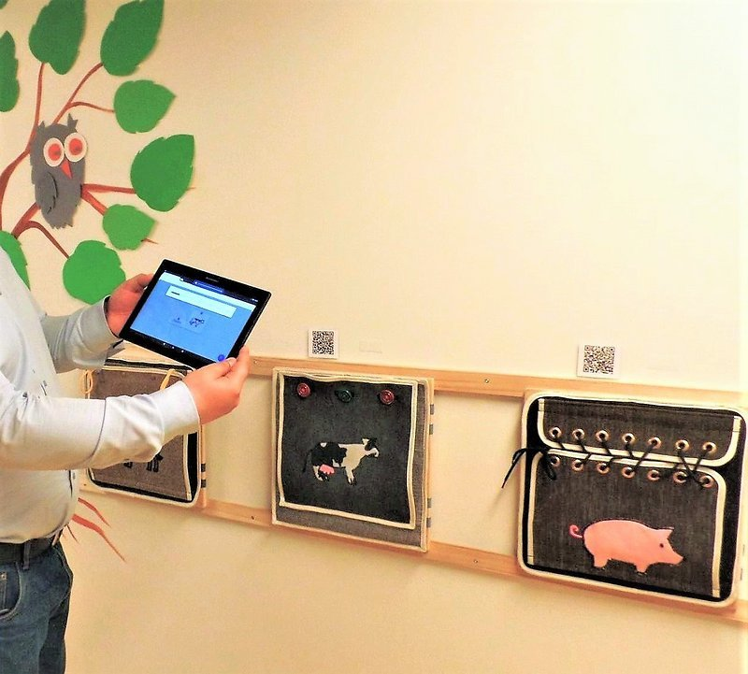
Porkuni kooli tunnetussseina äpi testimine.
Erakkogu
Puuteraamatud vaegnägijatele
Eestis on u 7000 nägemispuudega inimest ja nende arv kasvab pidevalt. Nii nägijast kui ka pimeda lapse arengutase mõjutab seda, millised raamatud neile meeldivad. Mida noorem on laps, seda vähem teksti peaks neile mõeldud raamatutes olema ja seda lakoonilisemad võiksid olla ka esitatavad illustratsioonid.
Projekti raames valmistas üliõpilasrühm neli punktkirjas audiolisaga ja äpi toega puuteraamatut: “Pesupäev”, “Pese hambaid!”, “Pese käsi!” ja “Võlupintsel”. Raamatute kavandamisel peeti silmas asjaolu, et katsutavad kujundid ja esemed oleksid võimalikult lihtsad ja äratuntavad, hästi kombatavate vormidega/piirjoontega, materjalitoonidelt kontrastsed.
Valminud puuteraamatud kingitakse Eesti Pimedate Raamatukogule.
Matemaatika abimaterjalid
Kolmanda „Kaasava ELU“ üliõpilasrühma tegevusena valmisid esimesele kooliastmele abistavad/suunavad matemaatika õppematerjalid, mis on mõeldud matemaatika õpetamise toetamiseks. Valmis veebis vabalt kättesaadav ja pidevalt täienev materjal http://hevoppematerjal.weebly.com. Aktiivsete kasutajatena nähakse õpetajaid, lapsevanemaid ja õpilasi.
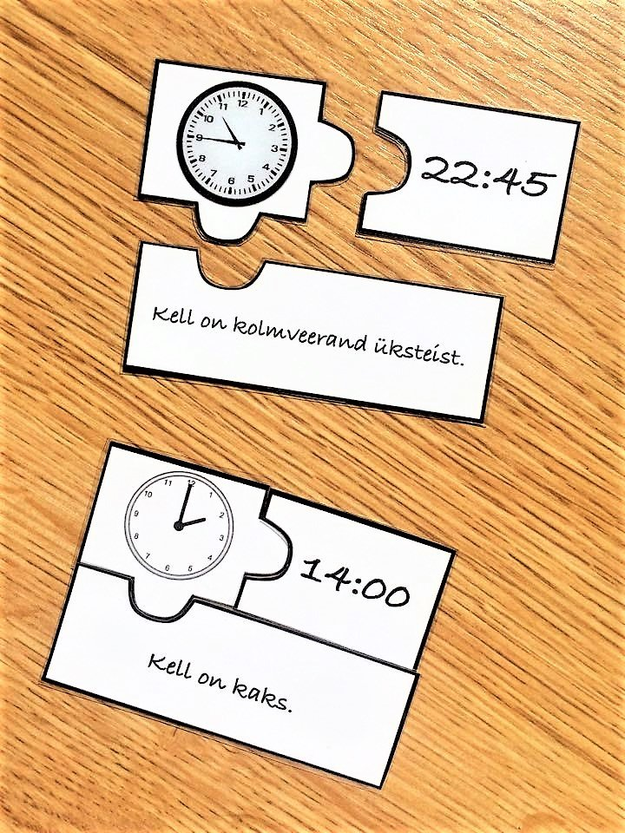
Pusle, matemaatika abimaterjal
Erakogu
Mis on ELU?
ELU (erialasid lõimiv uuendus) lisandus Tallinna ülikooli õppekavadesse sellel õppeaastal. Selle raames koostavad erinevate erialade üliõpilased koostöös juhendajatega projekti endale huvipakkuval teemal, valides ise sobilikud viisid ideede teostamiseks. Projekti „Kaasav elu“ juhendasid Tallinna ülikooli käsitöötehnoloogia ja rahvakunsti lektor Tiia Artla ja doktorant Jana Kadastik.
Tallinna ülikooli loodus- ja terviseteaduste instituut on neile, kes hoolivad tervest maailmast.
Integreeritud tehnoloogiate ja käsitöö õppekava leiad Tallinna ülikooli kodulehelt. Tutvu ELUga kodulehel.

Kirjatüki autorid on Tiia Artla, Tallinna ülikooli käsitöötehnoloogia ja rahvakunsti lektor, ning
Jana Kadastik, Tallinna ülikooli kasvatusteaduste doktorant.

